
GSM розетка

«EXPRESS POWER»

РУКОВОДСТВО ПО ЭКСПЛУАТАЦИИ Сертификат соответствия
_{САПО.425619.002} _{РЭ} РОСС RU.МЛ05.Н01263



Декларация о соответствии
СОДЕРЖАНИЕ ТС N RU Д-RU.МЕ83.В.00105

Инструкция по безопасности 3

1 ОПИСАНИЕ И РАБОТА 4

1.1 Назначение 4

1.2 Комплектность 4

1.3 Внешний вид 4

1.4 Устройство и работа прибора 5

1.5 Управление по GSM-каналу 7

1.6 Постановка на охрану и снятие с охраны 8

1.7 Включение и отключение нагрузки 8

1.8 Тревожная кнопка 9

2 ТЕХНИЧЕСКИЕ ХАРАКТЕРИСТИКИ 9

3 ИЗВЕЩАТЕЛИ И ОПОВЕЩАТЕЛЬ 10

3.1 Извещатель охранный «Рапид-Р2» 10

3.2 Извещатель охранный «Полюс-Р2» 13

3.3 Оповещатель «Призма-С» 15

4 ПОРЯДОК НАСТРОЙКИ 16

4.1 Подготовка устройства к работе 16

4.2 Настройка розетки 17

4.3 Перевод в режим программирования 19

4.4 Стирание телефонной книги (запись шаблона по умолчанию) 19

4.5 Первое программирование (настройка) 20

4.6 Изменение параметров 20

4.7 Добавление номера оповещения 21

4.8 Удаление номера оповещения 21

4.9 Добавление беспроводной сирены. 21

4.10 Удаление беспроводной сирены 21

4.11 Добавление брелока. 22

4.12 Удаление брелока 22

4.13 Добавление извещателя 22

4.14 Удаление извещателя 22

4.15 Изменение пароля 22

5 КОНТАКТНАЯ ИНФОРМАЦИЯ 23

6 СВИДЕТЕЛЬСТВО О ПРИЕМКЕ 23

7 ГАРАНТИЙНЫЕ ОБЯЗАТЕЛЬСТВА 23

Приложение А. Сообщения GSM розетки 24

GSM розетка «Express Power»_07.07.14

Уважаемый Покупатель!

Благодарим Вас за выбор нашей продукции. В создание современных высококачественных технических средств охраны вложены усилия самых разных специалистов НПО «Сибирский Арсенал». Чтобы данный прибор служил безотказно и долго, ознакомьтесь, пожалуйста, с этим руководством. При появлении у Вас пожеланий или замечаний воспользуйтесь контактной информацией, приведенной в конце руководства. Нам важно знать Ваше мнение.

Настоящее руководство по эксплуатации предназначено для изучения принципов работы, монтажа и эксплуатации GSM розетки «EXPRESS POWER».

Внимание! Прибор имеет встроенную антенну и для работы прибора требуется хорошее GSM покрытие. Убедитесь, что GSM покрытие в вашей местности достаточное, перед тем как использовать данный прибор.

2

Инструкция по безопасности

GSM розетка «EXPRESS POWER» удовлетворяет соответствующим технологическим стандартам и требованиям безопасности. Однако мы, как производитель, считаем необходимым предупредить Вас о мерах предосторожности. Чтобы Вы могли многие годы пользоваться продуктом и получать гарантийное обслуживание, пожалуйста, следуйте следующим предписаниям.

- Не подключайте электрооборудования с мощностью, превышающей допустимую для электропроводки, розетки и GSM розетки.

- Не устанавливайте в помещениях с высокой концентрацией водяных паров или там, где отсутствует хорошая вентиляция (создаются условия для большей проводимости электрического тока). Прибор не является водонепроницаемым. Не подвергайте прибор влиянию агрессивной окружающей среды (например, дождь, утечка жидкости и т. д.).

- Не устанавливайте прибор в тех помещениях, где находятся взрывоопасные вещества.

- Не устанавливайте прибор в медицинских учреждениях. Радиосигнал прибора может повлиять на работу некоторых чувствительных устройств, что может представлять угрозу жизни человека.

- Не устанавливайте прибор в тех местах, где запрещено пользоваться мобильным телефоном.

- Устанавливайте батарею, соблюдая полярность, при отключенном сетевом питании.

- Не разбирайте и не ремонтируйте прибор самостоятельно. В случае его неисправности обратитесь в сервисный центр.

- Не используйте внешние приборы с неисправной вилкой.

- Не замыкайте контакты розетки.

- Не прикасайтесь металлическими предметами или руками к гнезду розетки.

- Не подвергайте розетку тряске и не допускайте падений данной розетки, это может привести к ее повреждению.

- Храните розетку и вспомогательные принадлежности в месте, недоступном для детей.

Внимание! Производитель не несет ответственность и не отвечает за последствия неправильной установки и использования прибора, а также за убытки, вызванные несоблюдением инструкции.

3

- ОПИСАНИЕ И РАБОТА

  - Назначение

GSM розетка «EXPRESS POWER» (в дальнейшем – розетка) предназначена для управления по радиоканалу охранными устройствам, информирования пользователя дозвоном и/или отправкой SMS на сотовый телефон стандарта GSM, а также удаленного управления электропитанием внешних устройств.

Для контроля над проникновением в охраняемое пространство закрытого помещения совместно с розеткой могут быть использованы беспроводные охранные извещатели «Рапид Р2» и «Полюс-Р2», а для звукового и светового оповещения – беспроводная сирена «Призма-С» (приобретаются отдельно).

Питание GSM розетки осуществляется от сети 90-250 В 50/60 Гц, при этом коммутируемый ток нагрузки не более 16 А.
На случай отсутствия питания сети GSM розетка имеет резервный элемент питания – литиевую батарею CR123A 3В. При питании от резервной батареи GSM розетка не осуществляет коммутацию нагрузки, но сохраняет охранные функции.
- приборе используется европейский тип розетки с третьим заземляющим контактом.

  - Комплектность

Таблица 1 – Комплектность GSM розетки

Код | Наименование и условное обозначение | Количество
САПО.425619.002 | GSM розетка «EXPRESS POWER» | 1
САПО.425718.010 | Радиобрелок БН-3C | 1
САПО.425619.002РП | Руководство пользователя | 1

1.3 Внешний вид

GSM розетка представляет собой прибор охраны с функциями коммутации. Внешний вид розетки представлен на рисунке 1.

Рис.1 Внешний вид GSM розетки
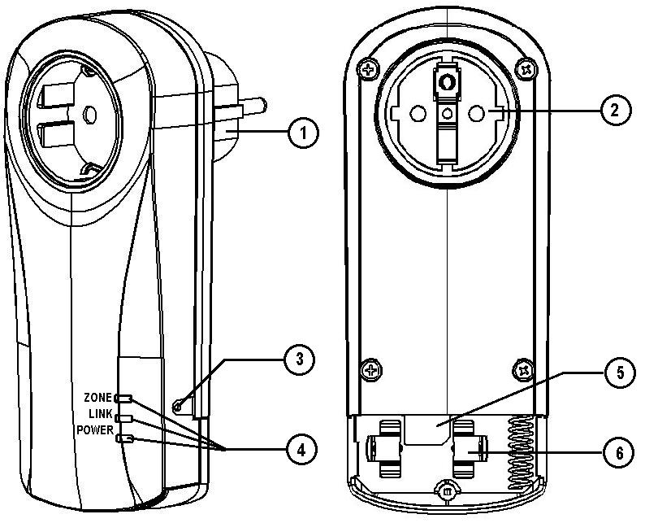
1 – штепсельная вилка;

2 – европейская розетка с заземлением;
3 – кнопка «R» используется для перехода в режим программирования и для записи шаблона по умолчанию на SIM карту;

4 – индикаторы «ZONE» - состояние зоны, «LINK» - состояние сети GSM и «POWER» - состояние нагрузки;

5 – слот для SIM карты;

6 – держатель батареи.

Внимание! При установке батареи питания соблюдайте полярность

4

  - Устройство и работа прибора

    - Основные функции розетки «EXPRESS POWER»

Коммутирование нагрузки 110-220В 50/60Гц током не более 16А; Передача состояния прибора, а также дополнительных устройств на
запрограммированный номер при помощи SMS-сообщения;
Контроль линии сетевого питания с отправкой SMS-сообщения о состоянии; Управление при помощи SMS-сообщений;
Управление при помощи трехкнопочного брелока; Обеспечение световой и звуковой индикации состояния выхода 220В прибора,
наличие/отсутствие основного питания, состояние дополнительных устройств (тревога); Возможность подключения беспроводной сирены; Возможность подключения до 6 беспроводных охранных извещателей;

Обеспечение возможности работы радиобрелока в качестве тревожной кнопки;

Переход на питание от резервной батареи типа CR123A 3 В, при отсутствии сетевого питания, и выполнение функций охранного прибора (коммутация нагрузки не осуществляется);
Изменение настроек при помощи сотового телефона, online-сервиса http://service.arsenalnpo.ru или Android приложения «GSM розетка»;

Проверка баланса SIM-карты по запросу и в автоматическом режиме.

    - Основные функции брелока

Кнопки на брелоке по умолчанию выполняют следующие функции:

кнопка «A» - постановка прибора на охрану. кнопка «В» - снятие прибора с охраны;

кнопка «F» - включение/отключение напряжения в приборе.

Имеется возможность работы радиобрелока в качестве тревожной кнопки.

кнопка «A» - «тревожная кнопка»;

кнопка «В» - поставка/снятие прибора с охраны;

кнопка «F» - включение/отключение напряжения в приборе.

Для смены режима работы брелока необходимо запрограммировать этот параметр (см.табл. 16, ячейка 33).

Например:

В прибор можно зарегистрировать 6 брелоков. По умолчанию все брелоки имеют значение 0 – А постановка/В снятие с охраны (значение ячейки 33)000000 ), для того, чтобы сделать на брелоке №3 кнопку А – тревожной, необходимо с прописанного в розетку номера отправить такую SMS: 33)001000 – это будет означать, что на 1,2,4,5 и 6 брелоках кнопка А – постановка на охрану, а на брелоке №3 кнопка А – «тревожная».

Помимо брелока БН-3С, включенного в комплект, с прибором могут работать брелоки БН-С-33 и БН-С-33В. Брелок БН-С-33В отличается от БН-С-33 наличием виброотклика на ответ контролируемого прибора.
Соответствие кнопок брелоков:

«БН-С-33В», | « » | « » | « »
«БН-С-33» | « » | « » | « »
«БН-3C» | «А» | «В» | «F»
  - Индикация брелока и розетки

- розетке предусмотрена световая и звуковая индикация.

На светодиодном индикаторе «ZONE» индицируются охранные функции; на индикаторе «LINK» – состояние сети GSM; на индикаторе «POWER» – состояние нагрузки.
На светодиоде брелока индицируется постановка на охрану, снятие с охраны, включение/выключение нагрузки. Описание режимов индикации приведено в таблицах 3-5.

5

Таблица 3 - Индикация розетки и брелока

Событие, режим | Индикация светодиода | Звуковая индикация | Индикация на
Событие, режим | «ZONE» розетки | розетки | брелоке
Включение питания | ― | 1 короткий звуковой | ―
от батареи | ― | сигнал | ―
Поиск сети GSM | Светится оранжевым | ― | ―
Переход в режим | Светится оранжевым | 3 звуковых сигнала | ―
программирования | Светится оранжевым | 3 звуковых сигнала | ―
Прописывание | Светится оранжевым | 1 длительный звуковой | Мигает поочередно
брелока | Светится оранжевым | сигнал | красным и зеленым
Постановка на | Мигает зеленым на время | 1 звуковой сигнал, затем | Кратковременно
охрану | постановки | серия звуковых сигналов | светится красным
охрану | постановки | на время постановки | светится красным
Снятие с охраны | ― | 1 короткий звуковой | Кратковременно
Снятие с охраны | ― | сигнал | светится зеленым
 | Кратковременные вспышки
 | зеленым с периодом 12
Дежурный режим | секунд, если питание от | ― | ―
 | батареи и горит зеленым,
 | если питание от сети
Внимание | Мигает зеленым | ― | ―
Тревога | Мигает красным | Серия звуковых сигналов | ―

Таблица 4 - Индикация светодиода «LINK»

Питание |  |  | Индикация светодиода «LINK»
От сети |  | Показывает уровень сигнала (непрерывно светится
От сети |  | зеленым – хороший, оранжевым – средний, и красным – плохой)
От батареи |  |  | ―
Таблица 5 - Индикация светодиода «POWER»
 | Питание |  | Индикация светодиода «POWER»
От сети | Нагрузка включена |  | Светится красным
От сети | Нагрузка отключена |  | Светится зеленым
От батареи |  |  | Кратковременные вспышки красным с периодом
От батареи |  |  | 12 секунд в снятом с охраны состоянии

1.4.4 Оповещение

Розетка оповещает SMS сообщениями на номера, записанные в память SIM карты, о тревоге, о постановке/снятии с охраны, тестовые сообщения, сообщения о наличии/отсутствии питания в сети и т.д. (пример SMS Рис. 2-4, текст SMS сообщений приведен в Приложении А).


Рис.2 SMS «Поставлен на охрану»


Рис.3 SMS «Снят с охраны»


Рис.4 SMS «Тревога»

Тестовые сообщения

Тестовые SMS сообщения отправляются с установленным интервалом и содержат баланс. Точкой отсчета является момент включения устройства.

6

Оповещение при тревоге

При формировании сигнала тревоги, розетка отправит SMS сообщение и осуществит дозвон на первый (основной) номер, потом осуществит дозвон и рассылку SMS-сообщений на остальные номера, при этом светодиод «ZONE» моргает красным и включается сирена.
Если установлена задержка оповещения (по умолчанию 20 секунд, см. табл. 16, ячейка 20), то розетка будет ожидать заданное время, при этом светодиод «ZONE» моргает зеленым, и только потом начнет оповещение.
При работе розетки от сети, GSM модуль постоянно находится во включенном состоянии, что позволяет принимать команды управления в любой момент, а при ее отсутствии включается только для передачи события.
Если время задержки оповещения установлено 0 секунд, то розетка без дополнительной задержки начнет оповещение. Так как время задержки оповещения включает в себя время включения модуля GSM и время регистрации SIM карты в сети. Время включения модуля GSM и время регистрации SIM карты составляет 10-30 секунд.

Розетка прекратит дозвон и перейдет к следующему номеру:

  - когда абонент находится в сети, но не отвечает, через 30 с.
- когда абонент находится в сети, но линия занята, через 5 с.
  - когда абонент не в сети, через 10 с.

Дозвон будет прекращен после снятия трубки одним из вызываемых абонентов. Затем розетка разошлет SMS с текстом «Тревога» на номера «2sms» … «6sms».

Одновременно с отправкой SMS сообщений о тревоге и дозвоном прописанная сирена в течение 1 минуты будет издавать световые и звуковые сигналы.
Снять с охраны при тревоге можно с помощью брелока или SMS команды. После того как розетка получила команду о снятии, на основной номер придет SMS с подтверждением (если в ячейке «PostSnt» записано «1») и перейдет в режим «Снят с охраны».

1.5 Управление по GSM-каналу

При питании розетки от сети, она поддерживает SMS команды с телефона. На номер |  |  |  | SIM-
карты розетки отправить SMS вида, указанного в таблице 2, для выполнения заданной команды. В
подтверждение на основной телефон и телефон с которого посылали команду приходит SMS
ответ от розетки. Ответ на запрос баланса приходит только на запрашивающий номер.
Таблица 2 – SMS команды
SMS¹ | Выполняемая команда | SMS-ответ розетки
запрос | Выполняемая команда | На основной номер | На запрашивающий номер
*0 | Отключить нагрузку
 |  | «Реле выключено номером | «Реле выключено, SXX%»
 | Отключить нагрузку на Х | «Реле выключено номером
*0*Х | Отключить нагрузку на Х | +7ХХХХХХХХХХ, SXX%²»
*0*Х | секунд, где Х может иметь
 | значение от 0 до 65535 секунд
*1 | Включить нагрузку | «Реле включено номером
 | Включить нагрузку на Х | «Реле включено номером | «Реле включено, SXX%»
*1*Х | секунд, где Х может иметь | +7ХХХХХХХХХХ, SXX%»
 | значение от 0 до 65535 секунд
*2 | Запрос баланса SIM-карты | – | Баланс, SXX%
*2 | GSM устройства | – | Баланс, SXX%
*3 | Поставить на охрану | «Поставлен на охрану номером | «Поставлен на охрану,
*3 | Поставить на охрану | +7ХХХХХХХХХХ, SXX%» | SXX%»
*4 | Снять с охраны | «Снят с охраны номером | «Снят с охраны, SXX%»
*4 | Снять с охраны | +7ХХХХХХХХХХ, SXX%» | «Снят с охраны, SXX%»
 |  | «Реле включено/выключено, | «Реле включено/выключено,
*5 | Состояние прибора | Поставлен на охрану/Снят с | Поставлен на охрану/Снят с
 |  | охраны/Тревога, SXX%» | охраны/Тревога, SXX%»

- - Для непрописанного телефона в памяти розетки вначале добавляется пароль (см.табл.16 ячейка 15). Например: 12345*1 – включить питание.

- – Уровень сигнала GSM сети, например: S67%.

При SMS запросе с основного номера SMS-сообщения такие же, как и на запрашивающий номер.

7

1.6 Постановка на охрану и снятие с охраны

Постановка на охрану и снятие с охраны помещения, в котором установлены датчики, производится с помощью брелоков, прописанных в розетке либо при помощи SMS-команд.

Постановка на охрану при помощи брелока

Нажмите на кнопку «А» на брелоке. Во время ожидания ответа от розетки светодиод брелока светится оранжевым цветом. Дождитесь когда светодиод брелока мигнет красным цветом, светодиод «ZONE» моргнет зеленым, прозвучит прерывистый звук. Начнет действовать задержка постановки на охрану (по умолчанию 40 секунд, см. таблицу 16, ячейка 19). По истечении задержки розетка перейдет в режим охраны. При этом светодиоды сирены вспыхнут 1 раз и прозвучит один короткий звуковой сигнал.

На основной номер придет SMS «Поставлен на охрану брелком, SXX%».

Постановка на охрану при помощи SMS-команды (только при питании от сети)

Отправьте SMS-команду с прописанного телефона «*3» на номер SIM-карты розетки (текст вводится без кавычек).
Чтобы поставить на охрану с непрописанного в розетке телефона, в начале сообщения нужно ввести пароль (см.п.4.15). Например: 12345*3

SMS с подтверждением постановки «Поставлен на охрану номером +7ХХХХХХХХХХ, SXX%» придет на основной номер и SMS «Поставлен на охрану, SXX%» - на номер, с которого отправляли команду.

Режим «На охране»:

- при питании от батарейки индицируется вспышкой зеленым цветом раз в 12 секунд светодиодом «ZONE»;
- при питании от сети индицируется свечением зеленым светом индикаторов «ZONE», «LINK» и «POWER» (либо красным, если нагрузка включена).

Снятие с охраны при помощи брелока

Нажмите на кнопку «В» на брелоке. Во время ожидания ответа от розетки светодиод брелока светится оранжевым цветом. Когда розетка перейдет в режим «снят с охраны», светодиод брелока мигнет зеленым цветом. Светодиоды сирены вспыхнут 2 раза и прозвучат 2 коротких звуковых сигнала.
На основной номер придет SMS «Снят с охраны брелком, SXX%».

Снятие с охраны при помощи SMS-команды (только при питании от сети)

Отправьте SMS-команду с прописанного телефона «*4» на номер SIM-карты розетки (текст вводится без кавычек).

Чтобы снять с охраны с непрописанного в розетке телефона, в начале сообщения нужно ввести пароль (см.п.4.15). Например: 12345*4

SMS с подтверждением снятия «Снят с охраны номером +7ХХХХХХХХХХ, SXX%» придет на основной номер. SMS «Снят с охраны, SXX%» - на номер, с которого отправляли команду.

Режим «Снят с охраны»:

- при питании от батарейки индицируется вспышкой красным цветом раз в 12 секунд светодиодом «POWER»;
- при питании от сети индицируется свечением зеленым светом индикаторов «LINK» и «POWER» (либо красным, если нагрузка включена).

  - Включение и отключение нагрузки

При питании от сети можно включать/выключать нагрузку с помощью брелоков, прописанных в розетке либо при помощи SMS-команд.

Включение нагрузки брелоком

Нажмите кнопку «F» на брелоке. Во время ожидания ответа от розетки светодиод брелока светится оранжевым цветом. Когда нагрузка в розетке будет включена, светодиод брелока мигнет несколько раз оранжевым цветом. Светодиод «POWER» на розетке горит красным при включенной нагрузке.

8

Включение нагрузки SMS-командой

Отправьте SMS-команду с прописанного телефона «*1» на номер SIM-карты розетки (текст вводится без кавычек).

Чтобы включить нагрузку с непрописанного в розетке телефона, в начале сообщения нужно ввести пароль (см.п.4.15). Например: 12345*1

SMS с подтверждением включения нагрузки «Реле включено номером +7ХХХХХХХХХХ, SXX%» придет на основной номер и SMS «Реле включено, SXX%» - на номер, с которого отправляли команду.

Выключение нагрузки брелоком

Нажмите кнопку «F» на брелоке. Во время ожидания ответа от розетки светодиод брелока светится оранжевым цветом. Когда нагрузка в розетке будет выключена, светодиод брелока мигнет зеленым цветом. Светодиод «POWER» на розетке горит зеленым при выключенной нагрузке.

Выключение нагрузки SMS-командой

Отправьте SMS-команду с прописанного телефона «*0» на номер SIM-карты розетки (текст вводится без кавычек).

Чтобы выключить нагрузку с непрописанного в розетке телефона, в начале сообщения нужно ввести пароль (см.п.4.15). Например: 12345*0

SMS с подтверждением выключения нагрузки «Реле выключено номером +7ХХХХХХХХХХ, SXX%» придет на основной номер и SMS «Реле выключено, SXX%» - на номер, с которого отправляли команду.

1.8 Тревожная кнопка

Для включения тихой тревоги, независимо от состояния (взят/снят) прибора, нажмите кнопку «A» на брелоке. Во время ожидания ответа от розетки светодиод брелока непрерывно светится оранжевым, затем несколько раз мигнет оранжевым цветом. При этом светодиодом «ZONE» мигает красным. В этом случае на основной номер придет SMS «Тревога брелока №#, SXX%», потом дозвон на основной номер, после чего отправка SMS на остальные номера

«2sms»…«6sms».

Для выключения тихой тревоги нажмите на кнопку «В». Придет SMS на основной номер «Снят с охраны брелоком №#, SXX%».

2 ТЕХНИЧЕСКИЕ ХАРАКТЕРИСТИКИ
Питание прибора | 90-250 В 50/60 Гц
Коммутируемая нагрузка | 110-220 В 50/60 Гц
Коммутируемая нагрузка | не более 16 А
Коммутируемая мощность | 3,5 кВт
Максимальная дальность работы с радиобрелоками | 50 м
Максимальная дальность работы с беспроводнй сиреной | 100 м
Максимальная дальность работы с извещателями | 100 м
Стандарты работы GSM модуля | GSM-850/900/1800/1900
Максимальное число телефонных номеров для оповещения | 6
Максимальное количество брелоков | 6
Максимальное количество охранных извещателей | 6
Количество сирен | 1
Типичное время доставки тревожного сообщения на | 20-40 с
телефон пользоватля | 20-40 с
телефон пользоватля | литиевая батарея
Тип резервной батареи питания розетки | литиевая батарея
Тип резервной батареи питания розетки | CR123A 3,0 В
Тип батареи питания брелока | литиевая батарея
Тип батареи питания брелока | CR2032 3,0 В
Диапазон рабочих температур | -10…+50 °С

9

Относительная влажность воздуха при температуре +35 °С, | 93%
без конденсации влаги, не более
Габаритные размеры, не более | 67х80х160 мм
Масса, не более | 0,3 кг
3 ИЗВЕЩАТЕЛИ И ОПОВЕЩАТЕЛЬ

Совместно с розеткой могут быть использованы беспроводные охранные извещатели «Рапид-Р2» и «Полюс-Р2», для контроля над проникновением в охраняемое пространство закрытого помещения, а так же беспроводная сирена «Призма-С», для звукового и светового оповещения.

3.1 Извещатель охранный «Рапид-Р2»

Извещатель охранный инфракрасный пассивный радиоканальный «Рапид-Р2» (далее извещатель) служит для обнаружения проникновения в охраняемое пространство закрытого помещения и передачи извещений на GSM розетку по радиоканалу. Извещатель соответствует требованиям ГОСТ Р 50777-95.

Принцип действия извещателя основан на регистрации изменений теплового излучения, возникающих при пересечении человеком чувствительных зон (см.Рис.5), которые формируются линзой и пироэлектрическим приемником.
Основные технические характеристики извещателя представлены в таблице 6.

Таблица 6 – Технические характеристики

Наименование параметра | Значение
Дальность обнаружения при нормальной чувствительности | от 0 до10 м
Дальность обнаружения при пониженной чувствительности | от 0 до 8 м
(перемычка «ЧВ» замкнута) | от 0 до 8 м
Диапазон скоростей движения нарушителя | от 0,3 до 3,0 м/с
Тип элемента питания | CR123A (литиевый, 3В)
Длительность работы батареи, не менее | 3 года
Полоса радиочастот | от 433,05 до 434,79 МГц
Дальность связи по радиоканалу в прямой видимости* | 100 м
Максимальная мощность передатчика | 5 мВт
Период передачи сигнала «Контроль связи» | 1 час
Диапазон рабочих температур | от -10 до +50 °С
Габариты, не более | 90×58×45 мм
Масса, не более | 0,1 кг
Срок службы, не менее | 10 лет
* – Дальность устойчивой работы радиоканала в здании зависит от конструктивных особенностей помещения и места установки.

Таблица 7 – Рекомендации по установке радиоканальных устройств

Место расположения радиоканальных устройств | Рекомендуемые
Место расположения радиоканальных устройств | расстояния, не более
В помещении в условиях прямой видимости | 50 метров
В разных помещениях, перегородки между которыми | 35 метров
деревянные или гипсокартонные | 35 метров
В разных помещениях, стены между которыми выполнены из | 20 метров
кирпича (шлакоблоков ит.п.) толщиной не более 250 мм | 20 метров
В разных помещениях, стены (перекрытия) между которыми | 12 метров
выполнены из железобетона | 12 метров

10

Извещатель передает следующие виды извещений:

«Тревога» - при обнаружении проникновения в охраняемое помещение; «Вскрытие корпуса» - при замыкании/размыкании контактов тампера;
«Контроль связи» - периодический сигнал для проверки работоспособности извещателя. При передаче извещений используется двусторонний обмен с квитированием сообщений.

Передаваемая информация кодируется, что исключает возможность подмены устройств и несанкционированного управления розеткой.
Порядок передачи извещений следующий:
после включения питания извещателя передача всех сигналов заблокирована на одну минуту;
после перехода в режим охраны сигнал «Тревога» может быть сформирован не ранее, чем через 30 секунд;
минимальный интервал между передачами сигнала «Тревога» составляет одну минуту; сигнал «Вскрытие корпуса» и «Контроль связи» отправляются как в режиме «Охрана»,
так и в режиме «Снят с охраны»;

Питание извещателя осуществляется от одной батареи. Включение питания производится при нажатом тампере, удалением изолирующей пластины, установленной между батареей питания и держателем.

Внимание! При установке (замене) новой батареи удерживайте тампер.

Конструкция извещателя

Конструктивно извещатель выполнен в виде основания и съемной крышки с инфракрасной линзой. Под крышкой, установлены приемник излучения, радиотрансивер с антенной, батарея питания, светодиодный индикатор, датчик вскрытия корпуса (тампер) и две перемычки для выбора режимов (см. Рис.5).
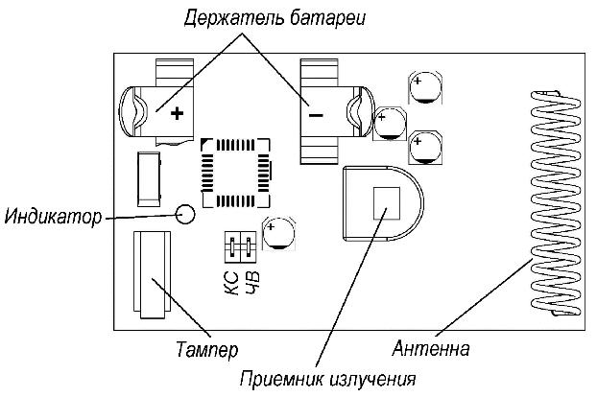

 |  | Рис.5 Вид платы «Рапид-Р2»
Таблица 8 – Назначение перемычек
Положение перемычек |  |  |  |  | Выбор режимов
«КС» |  | Замкнуто |  | Отправлять извещения «Вскрытие корпуса»
«КС» |  | Разомкнуто |  | Не отправлять извещения «Вскрытие корпуса»
«ЧВ» |  | Замкнуто |  | Пониженная чувствительность
«ЧВ» |  | Разомкнуто |  | Нормальная чувствительность
Таблица 9 – Световая индикация
 | Состояние извещателя |  |  |  | Красный индикатор
Норма |  |  |  |  | Отсутствие свечения
Отправка извещений |  |  |  |  | Одиночные или серийные вспышки
Напряжение батареи ниже нормы |  |  |  |  | вспышки раз в 8 секунд
Переход в режим охраны |  |  |  |  | Серия их 3-х вспышек
Завершение регистрации в GSM розетке |  |  |  |  | Серия их 3-х вспышек


11

Рекомендации по установке

Извещатель должен быть установлен таким образом, чтобы вероятные пути проникновения нарушителя пересекали центральную ось зоны обнаружения. Рекомендуемая высота установки от 2,0 до 2,5 м. При установке на высоту 2 м, дальность обнаружения будет около 10 м, угол обзора 87° (см.Рис.6). Присутствие в зоне обнаружения предметов (ширм, мебели, растений и т.п.) создает за ними «мертвые зоны», проход человека через которые может не обнаруживаться.
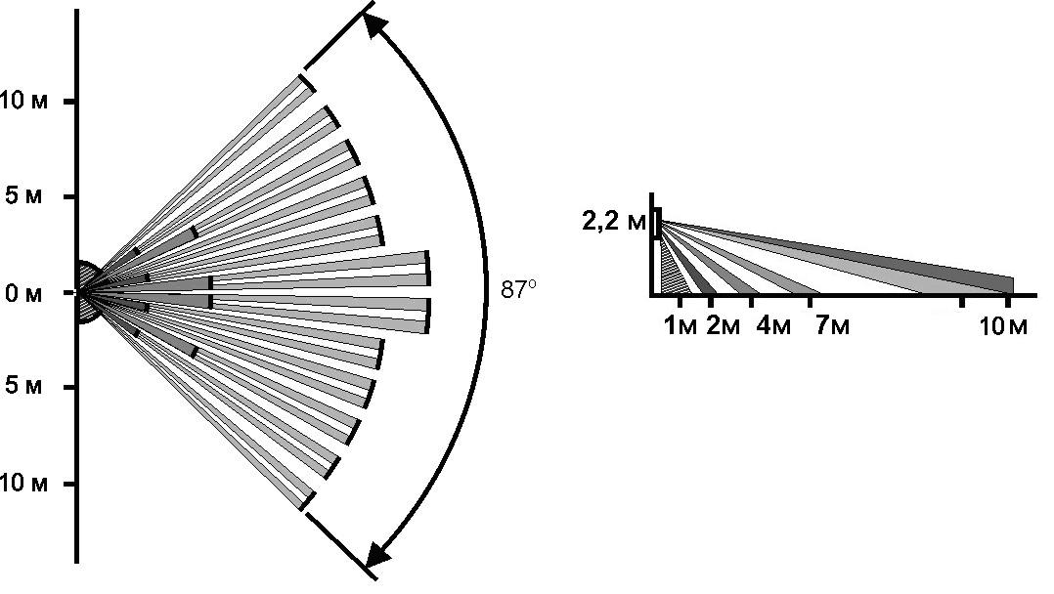

Рис.6 Диаграмма зоны обнаружения

Извещатель не предназначен для эксплуатации в условиях воздействия агрессивных сред и во взрывоопасных помещениях.

Поверхность, на которой устанавливается извещатель, не должна подвергаться сильным вибрациям. Не следует устанавливать извещатель вблизи объектов, являющихся мощными источниками тепла или имеющих свойство быстро менять свою температуру (кондиционеры, радиаторы отопления и т.п.), в местах с сильными потоками воздуха или возможностью попадания прямых солнечных лучей (см.Рис.7). Возможно загрубление чувствительности извещателя к таким воздействиям установкой перемычки «ЧВ» в замкнутое положение.
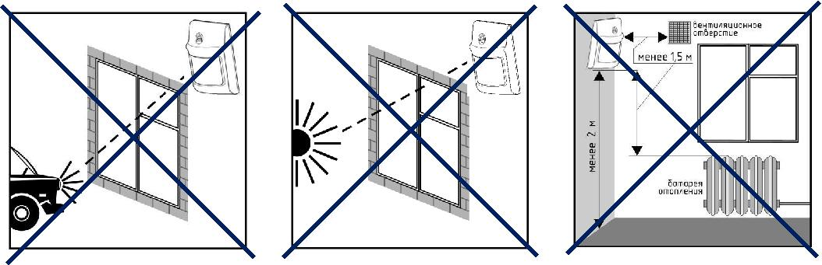

Рис.7 Примеры неправильной установки

Место размещения извещателя на объекте желательно выбрать так, чтобы он не был отгорожен от GSM розетки железобетонными или толстыми кирпичными стенами. Его следует устанавливать по возможности дальше от токоведущих кабелей, электрических ламп, электронных устройств и компьютерной техники. Это увеличит рабочую дальность радиоканала и поможет избежать ложных тревог.

Для быстрой проверки работоспособности радиоканала в выбранном для установки месте возможно использование индикации отправки сигнала «Вскрытие корпуса». Проверка должна выполняться после регистрации извещателя и при замкнутой перемычке «КС». Каждая вспышка соответствует одной попытке передачи. Если после нажатия или отпускания рычага тампера индицируется одна-две вспышки индикатора, то канал связи достаточно устойчив, если боле трех, то расстояние до GSM розетки слишком велико или место установки выбрано неудачно.

12

Монтаж извещателя в выбранном месте необходимо осуществить в последовательности, изложенной в паспорте на изделие.

При необходимости, проверку функционирования и корректировку зоны обнаружения можно провести, передвигаясь по помещению после постановки GSM розетки на охрану.

3.2 Извещатель охранный «Полюс-Р2»

Извещатель охранный магнитоконтактный радиоканальный «Полюс-Р2» (далее извещатель) служит для обнаружения несанкционированного открывания дверей, окон, люков и т.п. и выдачи извещения «Тревога» на GSM розетку по радиоканалу. Он имеет встроенный датчик магнитного поля и датчик вскрытия корпуса (тампер). Кроме того, к нему могут быть подключены по линии ШС (шлейфа сигнализации) дополнительные пассивные магнитоконтактные извещатели.
Основные технические характеристики извещателя представлены в таблице 10.

Таблица 10 – Основные технические характеристики

Наименование параметра |  | Значение
Расстояние (между извещателем и магнитом), при котором | 12 | мм и более
формируется сигнал «Тревога» | 12 | мм и более
Расстояние восстановления состояния «Норма» | 10 | мм и менее
Максимальная длина линии ШС | 10 | м
Сопротивление оконечного резистора ШС, R_{ОК} | 7,5 кОм
Тип элемента питания | CR123A (литиевый, 3В)
Длительность работы батареи, не менее | 3 года
Полоса радиочастот | от 433,05 до 434,79 МГц
Дальность связи по радиоканалу в прямой видимости* | 100 м
Максимальная мощность передатчика | 5 мВт
Период передачи сигнала «Контроль связи» | 1 час
Диапазон рабочих температур | от - 10 до +50 °С
Степень защиты оболочкой по ГОСТ 14254 | IP40
Габариты извещателя, не более | 109×32×27,5 мм
Габариты магнита, не более | 56,5×18×15,7 мм
Масса извещателя / магнита, не более | 60 г / 10 г
Срок службы, не менее | 10 | лет
* – Дальность устойчивой работы радиоканала в здании зависит от конструктивных особенностей помещения и места установки.
Рекомендации по установке радиоканальных устройств приведены в таблице 7.

Извещатель передает следующие виды извещений:

«Тревога» - при срабатывании магнитного датчика или внешнего магнитоконтактного извещателя;
«Вскрытие корпуса» - при замыкании/размыкании контактов тампера; «Контроль связи» - периодический сигнал для проверки работоспособности извещателя.
При передаче извещений используется двусторонний обмен с квитированием сообщений.

Передаваемая информация кодируется, что исключает возможность подмены устройств и несанкционированного управления розеткой.
Порядок передачи извещений следующий:
после включения питания извещателя передача всех сигналов заблокирована на одну минуту; минимальный интервал между передачами сигнала «Тревога» составляет одну минуту; сигнал «Вскрытие корпуса» и «Контроль связи» отправляются как в режиме «Охрана»,

так и в режиме «Снят с охраны»;

Питание извещателя осуществляется от одной батареи. Включение питания производится при нажатом тампере, удалением изолирующей пластины, установленной между батареей питания и держателем.

13

Внимание! При установке (замене) новой батареи удерживайте тампер.

Конструкция извещателя

Конструктивно извещатель состоит из крышки, основания и платы. Крышка и основание фиксируются при помощи защелки. На плате извещателя установлена батарея питания, магнитный датчик, перемычка «КС», двухцветный светодиодный индикатор, тампер и клеммные колодки для внешних подключений (см. Рис.8). На крышке нанесен знак «►», указывающий на место расположения магнитного датчика.
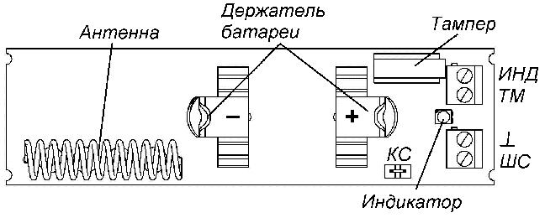

Рис.8 Вид платы Полюс-Р2

Таблица 11 – Назначение перемычки «КС»

Положение перемычки |  |  |  | Выбор режимов
«КС» |  | Замкнуто | Отправлять извещения «Вскрытие корпуса»
«КС» |  | Разомкнуто | Не отправлять извещения «Вскрытие корпуса»
Таблица 12 – Световая индикация
 | Состояние извещателя |  |  | Красный индикатор
Норма |  |  |  | Отсутствие свечения
Отправка извещений |  |  |  | Одиночные или серийные вспышки
Напряжение батареи ниже нормы |  |  |  | Вспышки 1 раз в 8 секунд
Переход в режим охраны |  |  |  | Серия их 3-х вспышек
Завершение регистрации в GSM розетке |  |  |  | Серия их 3-х вспышек


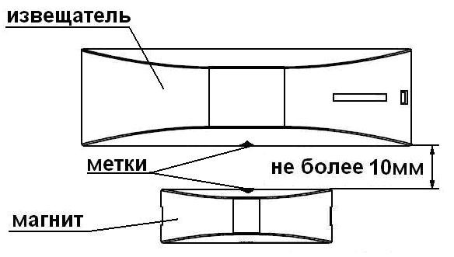

Рис. 9 Общий вид извещателя

Установка и проверка извещателя

Извещатель не предназначен для эксплуатации в условиях воздействия агрессивных сред и во взрывоопасных помещениях.
Место размещения извещателя на объекте желательно выбрать так, чтобы он не был отгорожен от GSM розетки железобетонными или толстыми кирпичными стенами. Его следует устанавливать по возможности дальше от токоведущих кабелей, электрических ламп, электронных устройств и компьютерной техники. Это увеличит рабочую дальность радиоканала.

Чтобы активировать встроенный магнитный датчик необходимо при регистрации извещателя расположить имеющийся в комплекте магнит вблизи знака «►» на корпусе извещателя. Иначе состояние магнитного датчика при работе извещателя не будет анализироваться.
Подключите к входам извещателя, если это необходимо, дополнительные извещатели
(см.Рис.10,а).

14

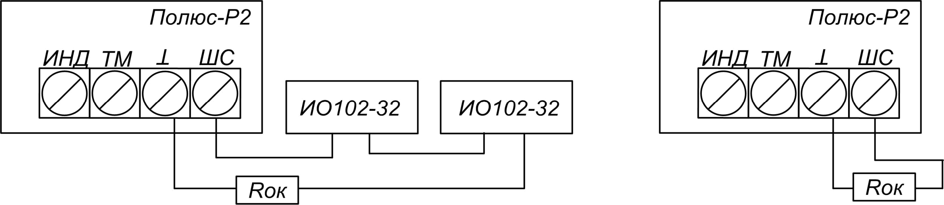

а б

Рис. 10 Схема подключения извещателя

Если шлейф сигнализации (ШС) не используется, то оконечный резистор (Rок) должен быть присоединен непосредственно к выходам «ШС» и «┴» (см.Рис.10,б). Отсутствие оконечного резистора при работе извещателя будет приводить к формированию тревоги.

Основные варианты размещения извещателя показаны на рисунке 11.
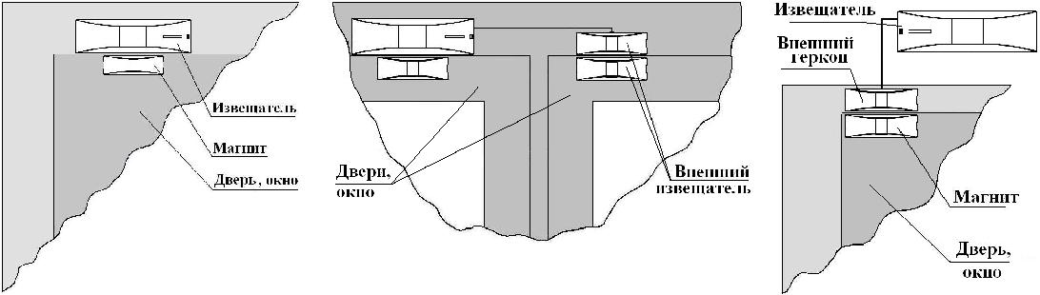

Рис.11 Варианты размещения «Полюс-Р2»

Для быстрой проверки работоспособности радиоканала в выбранном для установки месте возможно использование индикации отправки сигнала «Вскрытие корпуса». Проверка должна выполняться после регистрации извещателя и при замкнутой перемычке «КС». Каждая вспышка соответствует одной попытке передачи. Если после нажатия или отпускания рычага тампера индицируется одна-две вспышки индикатора, то канал связи достаточно устойчив, если боле трех, то расстояние до GSM розетки слишком велико или место установки выбрано неудачно.

Монтаж извещателя в выбранном месте необходимо осуществить в последовательности, изложенной в паспорте на изделие.

3.3 Оповещатель «Призма-С»

Беспроводная сирена «Призма-С» (далее сирена) предназначена для тревожного оповещения совместно с GSM розеткой.
Кроме тревожного оповещения сирена может подтверждать звуковыми и световыми сигналами постановку системы на охрану и снятие с охраны.
Основные технические характеристики сирены представлены в таблице 13.

Таблица 13 – Основные технические характеристики

Наименование параметра | Значение
Уровень звукового давления сигнала сирены на расстоянии 1м | 85 - 95 дБ
Максимальная дальность радиосвязи с GSM розеткой | 100 м
Тип элемента питания | литиевая батарея
Тип элемента питания | CR123A 3 В
Время работы батареи | 12 месяцев
Диапазон рабочих температур | от -10 до +50 °С

Конструкция беспроводной сирены

Сирена состоит из основания, крышки, платы и звукового излучателя. На плате сирены имеется перемычка J2, которая служит для включения/отключения звукового подтверждения постановки/снятия с охраны. При одетой перемычке звуковое подтверждение

15
постановки/снятия отсутствует. Основание и крышка скрепляются одним винтом, расположенным в нижней части корпуса.
Крепится сирена в любом удобном положении на жесткой опоре двумя винтами.
Питание осуществляется от литиевой батареи CR123A. Установка батареи питания должна производиться с соблюдением полярности, указанной на плате (см.Рис.12).
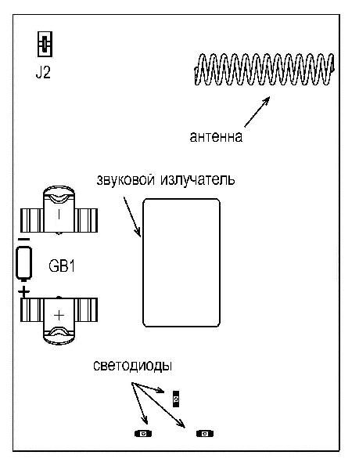

Рис.12 Плата сирены

В сирене предусмотрено световое и звуковое оповещение. Описание режимов оповещения приведено в таблице 14.

Таблица 14 - Оповещение сиреной

Сообщение |  | Звуковое оповещение | Световое оповещение
Включение питания | 1 | звуковой сигнал | 1 вспышка
Подтверждение регистрации | 1 | звуковой сигнал | 3 вспышки
Подтверждение постановки | 1 | звуковой сигнал | 1 вспышка
сигнализатора на охрану | 1 | звуковой сигнал | 1 вспышка
Подтверждение снятия с охраны | 2 | звуковых сигнала | 2 вспышки
Тревога | Включается периодически |  | Включается периодически
Тревога | в течение 1 минуты |  | в течение 1 минуты

Таблица 15 - Звуковое подтверждение постановки/снятия
Звуковое подтверждение
Положение перемычки J2
постановки/снятия с охраны

Замкнута Нет

Разомкнута Есть
4 ПОРЯДОК НАСТРОЙКИ

4.1 Подготовка устройства к работе

Купите новую SIM карту (предпочтительнее стандарта M2M (machine to machine)).

Перед началом работы отключите запрос PIN кода SIM-карты розетки при помощи телефона GSM (см. руководство пользователя на телефон), и отключите все платные услуги, которые Вы сами не подключали. Убедитесь, что SIM карта чистая (т.е. отсутствуют записи в телефонной книге и SMS) и имеет положительный баланс.
Если SIM карта использовалась ранее, произведите стирание телефонной книги (п. 4.4).

16

После вскрытия упаковки проведите внешний осмотр розетки, убедитесь в отсутствии механических повреждений и проверьте комплектность.

Внимание! Подключение розетки к сети 220 В производить только после добавления всех приборов, телефонов оповещения и т.д. Для корректной работы устройства соблюдайте порядок подключения.

4.2 Настройка розетки

Все настройки розетки хранятся на SIM карте. При первом включении с новой SIM картой розетка создает записи согласно таблице 16.

Таблица 16 - Настройка розетки

 |  | Значение |  | Возможные
Номер | Имя ячейки | Значение |  | значения или
Номер | Имя ячейки | по | Описание | значения или | Примеры
ячейки | (параметр) | по | Описание | допустимый | Примеры
ячейки | (параметр) | умолчанию |  | допустимый
 |  |  |  | интервал
 |  |  | Номер 1-го | Федеральный
 |  |  | телефона | Федеральный
1 | 1sms | 000 | телефона | номер в формате | +79130000000
1 | 1sms | 000 | оповещения | номер в формате | +79130000000
 |  |  | оповещения | +7**********
 |  |  | (основного) | +7**********
2 | 2sms | 000 |  | Федеральный
3 | 3sms | 000 |  | Федеральный
3 | 3sms | 000 | Номера | номер в формате
4 | 4sms | 000 | Номера | номер в формате | +79130000000
4 | 4sms | 000 | оповещения |  | +79130000000
5 | 5sms | 000 | оповещения | +7**********
6 | 6sms | 000 |  | +7**********
 |  |  | USSD запрос
 |  |  | баланса. Команда | Возможна запись
 |  |  | запроса | команды запроса
7 | BALANS | 0 | определяется | для Вашего | *100#
 |  |  | автоматически | оператора
 |  |  | для основных | вручную.
 |  |  | операторов
8 | brelok1 | 000000000 |  | Записывается
9 | brelok2 | 000000000 |  | автоматически
10 | brelok3 | 000000000 | Заводской номер | при регистрации
11 | brelok4 | 000000000 | Заводской номер | брелока. | 123456789
11 | brelok4 | 000000000 | брелока | брелока. | 123456789
12 | brelok5 | 000000000 | брелока | 000000000 –
12 | brelok5 | 000000000 |  | брелок не
13 | brelok6 | 000000000 |  | брелок не
13 | brelok6 | 000000000 |  | прописан
 |  |  |  | Интервал
 |  |  | Период | задается в
 |  |  | Период | сутках.
14 | TEST | 7 | тестовых SMS | сутках. | 7 – 7 дней
 |  |  |  | 0 – тестовые | 7 – 7 дней
 |  |  | сообщений | сообщения не
 |  |  |  | передавать
 |  |  |  | 00000 – пароль по
 |  |  | Пароль для | умолчанию
 |  |  | Пароль для | отключен.
 |  |  | управления с | отключен.
15 | Password | 00000 | управления с | Запрет на все | 12345
15 | Password | 00000 | непрописанного | Запрет на все | 12345
 |  |  | непрописанного | команды с
 |  |  | телефона | команды с
 |  |  | телефона | непрописанных
 |  |  |  | телефонов
 |  |  | Отправка SMS | 0 – не
 |  |  | после постановки | 0 – не
16 | PostSnt | 1 | на охрану, снятия | отправлять | 0
 |  |  | с охраны | 1 – отправлять

17

 |  | Значение |  | Возможные
Номер | Имя ячейки | Значение |  | значения или
Номер | Имя ячейки | по | Описание | значения или | Примеры
ячейки | (параметр) | по | Описание | допустимый | Примеры
ячейки | (параметр) | умолчанию |  | допустимый
 |  |  |  | интервал
 |  |  | Период
 |  |  | автоматического
 |  |  | возврата в режим | 0–250 секунд
17 | AvtoPost | 60 | охраны после | 0 – без возврата | 120
17 | AvtoPost | 60 | возникновения | на охрану | 120
 |  |  | тревоги.
 |  |  | Сообщение не
 |  |  | отправляется
 |  |  |  | 0 – только SMS на
 |  |  |  | «1sms … 6sms»
 |  |  |  | 1 – дозвон +SMS
 |  |  |  | (отправка SMS на
 |  |  |  | «1sms», потом
 |  |  | Вариант | дозвон на все
18 | Opov | 1 | оповещения при | номера, после | 0
 |  |  | тревоге | чего отправка
 |  |  |  | SMS на номера
 |  |  |  | «2sms…6sms»)
 |  |  |  | 3 – только дозвон
 |  |  |  | на «1sms…6sms»
 |  |  | Задержка
19 | ZadPost | 40 | постановки на | 0–250 секунд | 125
 |  |  | охрану
 |  |  | Задержка
 |  |  | оповещения
20 | ZadOpov | 20 | после тревоги, | 0–250 секунд | 100
20 | ZadOpov | 20 | для обеспечения | 0–250 секунд | 100
 |  |  | времени на
 |  |  | снятие с охраны
 |  |  |  | Записывается
 |  |  |  | автоматически
 |  |  | Индивидуальный | при регистрации
22 | Sirena | 000000000 | Индивидуальный | сирены | 123456789
22 | Sirena | 000000000 | номер сирены. | сирены | 123456789
 |  |  |  | 000000000 -
 |  |  |  | сирена не
 |  |  |  | прописана.
 |  |  | Отключение
25 | ZvukTrev | 0 | собственного | 0 – выключен | 0
25 | ZvukTrev | 0 | звука розетки при | 1 - включен | 0
 |  |  | тревоге
26 | SIGNAL1 | 000000000 |  | Записывается
27 | SIGNAL2 | 000000000 |  | автоматически
28 | SIGNAL3 | 000000000 | Индивидуальный | при регистрации
29 | SIGNAL4 | 000000000 | номер | извещателя | 123456789
 |  |  | извещателя. | 000000000 -
30 | SIGNAL5 | 000000000 | извещателя. | 000000000 -
 |  |  |  | извещатель не
31 | SIGNAL6 | 000000000 |  | извещатель не
31 | SIGNAL6 | 000000000 |  | прописан.
 |  |  |  | 0 - не
 |  |  | Использование | использовать
32 | ReleAlarm | 0 | выхода реле при | 1 - замкнуть реле | 2
 |  |  | тревоге | 2 - разомкнуть
 |  |  |  | реле

18

 |  | Значение |  | Возможные
Номер | Имя ячейки | Значение |  | значения или
Номер | Имя ячейки | по | Описание | значения или | Примеры
ячейки | (параметр) | по | Описание | допустимый | Примеры
ячейки | (параметр) | умолчанию |  | допустимый
 |  |  |  | интервал
 |  |  |  |  | 010011
 |  |  |  | 1 – А тревожная, | 1, 3 и 4 брелоки:
 |  |  |  | В постановка / | кнопка А – пост.,
33 | RejimBR | 000000 | Тип кнопок А и В | снятие с охраны; | В – снят.,
33 | RejimBR | 000000 | брелока | 0 – А постановка, | 2, 5 и 6 брелоки:
 |  |  |  | В снятие с | кнопка А – трев.,
 |  |  |  | охраны. | В – пост./снят. с
 |  |  |  |  | охраны
 |  |  |  | Служебный
 |  |  | Наименование | параметр,
 |  |  | Наименование | создаётся при
34 | SOCKET | 0 | шаблона с | создаётся при
 |  |  |  | записи шаблона с
 |  |  | настройками | записи шаблона с
 |  |  | настройками | настройками в
 |  |  |  | розетку
35 | Mnum | 000 | Служебная ячейка | Номер телефона | +79130000000
 |  |  |  | оповещателя | +79130000000
 |  |  | Язык, на котором | 0 – русский;
36 | LANG | 0 | присылаются | 0 – русский; | 0
 |  |  |  | 1 - английский | 0
 |  |  | SMS сообщения | 1 - английский
Например, если в ячейке «AvtoPost» (см. табл. 16, ячейка 17) записано «90», то после оповещения о тревоге розетка выдерживает паузу 90 секунд и вновь перейдет в режим охраны.

Например, если в ячейке «ZadOpov» (см. табл. 16, ячейка 20) записано «40», то задержка оповещения после тревоги, для обеспечения времени на снятие с охраны будет составлять 40 секунд.

4.3 Перевод в режим программирования

Перевести розетку в режим программирования можно двумя способами.

1 способ

Для перевода розетки в режим программирования выполните следующую последовательность действий.

- Снимите крышку с батарейного отсека.

- Выньте батарею питания и установите SIM карту в слот.
- Установите батарею на место, соблюдая полярность.
- Дождитесь одиночного звукового сигнала. Светодиоды «ZONE», «LINK» и «POWER» будут непрерывно светиться оранжевым, индицируя включение.
- Дождитесь регистрации SIM карты в сети. По окончании регистрации прозвучат 3 звуковых сигнала. Светодиод «ZONE» - непрерывно горит оранжевым, а «LINK» - показывает уровень сигнала GSM (зеленый – хороший или красный – слабый), «POWER» - погашен. Это означает, что розетка находится в режиме программирования.

2 способ

Для перевода розетки в режим программирования из дежурного режима удерживайте кнопку «R» до загорания индикатора «ZONE» (непрерывно горит оранжевым, а «LINK» - показывает уровень сигнала GSM).

Внимание! Кнопку «R» для входа в режим программирования удерживайте не более 4-х звуковых сигналов, иначе SIM-карта будет очищена от предшествующих настроек.
В течение 60 секунд розетка ожидает входящие звонки, запросы от брелоков, «Рапид Р2» и сирены, SMS с измененными настройками (каждое такое действие продлевает ожидание еще на 60 секунд). После чего розетка перейдет в режим «Снят с охраны» и отправит SMS сообщение о добавлении устройств на основной номер.

4.4 Стирание телефонной книги (запись шаблона по умолчанию)

Если SIM карта использовалась ранее в розетке, необходимо произвести запись шаблона по умолчанию. Для этого выполните следующую последовательность действий.

1. Убедитесь, что SIM карта установлена.

19

- Нажмите кнопку «R» и удерживайте в течение 5 звуковых сигналов. По окончании звуковых сигналов все индикаторы загорятся оранжевым цветом.
- Отпустите кнопку. Звуковой сигнал сообщит о завершении процесса стирания.

- Появится индикация того, что розетка находится в режиме программирования (светодиод «ZONE» - непрерывно горит оранжевым, а «LINK» - показывает уровень сигнала GSM (зеленый – хороший или красный – слабый), «POWER» - погашен.).
После записи шаблона SIM карту можно использовать для дальнейшей настройки.

  - Первое программирование (настройка)

При первом включении розетки в телефонной книге SIM карты будут созданы ячейки с параметрами по умолчанию. В дальнейшем Вы можете отредактировать эти параметры.
Выполните следующую последовательность операций.

- Переведите прибор в режим программирования (см. п.4.3).

- Добавьте номера для оповещения (см. п. 4.7).
- Добавьте сирену (см. п. 4.9).
- Добавьте брелоки (см. п. 4.11).

- Добавьте извещатели (см. п. 4.13).
- На основной номер придет SMS сообщение о добавлении устройств, SMS с настройками (см.Рис.13) и SMS о прописанных брелоках, сирене и извещателях (см.Рис.14).
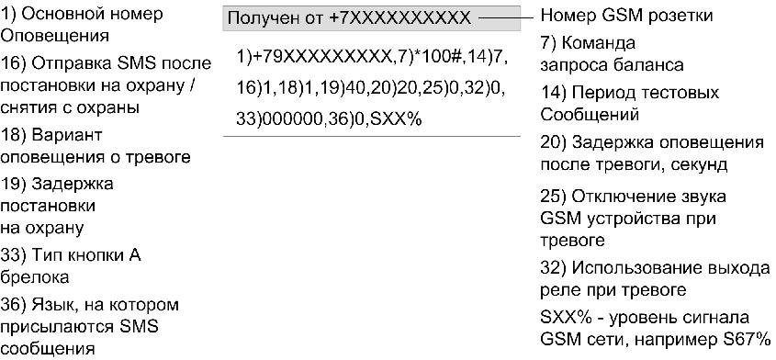

Рис.13 Вид SMS с настройками
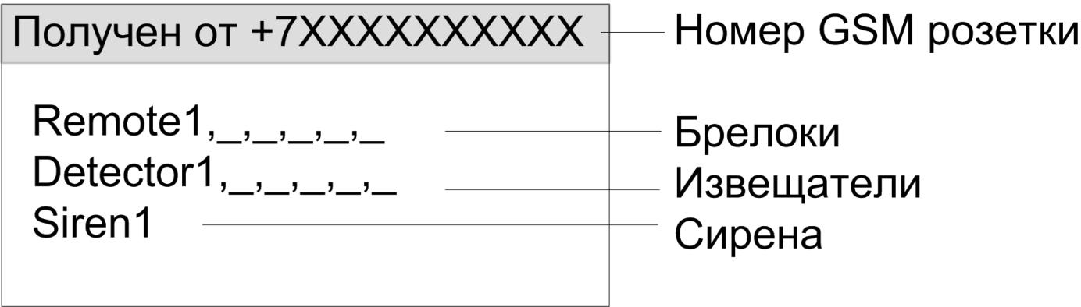

Рис.14 Вид SMS с прописанными устройствами

После отправки SMS розетка перейдёт в режим «Снят с охраны».

4.6 Изменение параметров

Настройки, установленные при первом включении, можно изменить. Изменить значение параметров можно несколькими способами.

Первый способ.

Настройки GSM розетки можно изменить при помощи online-сервиса service.arsenalnpo.ru, приложения для операционной системы Android «Конфигуратор Express GSM» или «GSM розетка», которые можно скачать на play.google.com (сделав запрос «GSM розетка» для поиска).

Второй способ.

1. Создайте SMS сообщение со значениями в соответствии с таблицей 16. Например, для того чтобы изменить способ оповещения необходимо с прописанного номера на номер розетки отправить SMS сообщение текстом (текст вводится без кавычек): «18)0», где:

18) – номер ячейки; 0 – значение параметра. 20
Для того чтобы изменить несколько параметров, необходимо перечислить параметры через запятую. Например: «16)1,18)0».

Если номер телефона не прописан в GSM розетке, то SMS сообщение следует писать с паролем (см.п.4.15), например «12345#16)1,18)0»
2. Отправьте созданное SMS сообщение на номер розетки.

Третий способ.

Существует возможность изменения параметров непосредственно с помощью телефона GSM. Для этого установите SIM карту в телефон GSM. Для доступа к нужному параметру, с помощью телефонной книги войдите в нужную ячейку (соответствующую выбранному параметру, см. таблицу 16) и измените его.

Внимание! Данный способ не применим для прописывания брелоков, извещателей и сирены.

4.7 Добавление номера оповещения

Добавить номера для оповещения можно следующим образом:

- Переведите розетку в режим программирования (см. п.4.3). В течение 60 секунд розетка будет ожидать входящие вызовы.

- Позвоните с добавляемого номера на номер SIM карты розетки.

- Дождитесь, когда розетка сбросит вызов и подтвердит запись номера одиночным звуковым сигналом. Номер будет записан в свободную ячейку «2sms» … «6sms».

- На телефон придет SMS о добавлении телефона.

Розетка в течение 60 секунд будет ожидать следующий входящий вызов (можно добавить до шести номеров).

Также добавить номера для оповещения можно любым из способов, описанных в п.4.6.

4.8 Удаление номера оповещения

Для того, чтобы удалить номер телефона из списка оповещения, выполните следующее.

- Отправьте SMS с прописанного номера телефона на номер розетки с текстом (текст вводится без кавычек): «2)000» - для удаления второго номера оповещения, «3)000» - для удаления третьего номера оповещения, и.т.д. Чтобы удалить несколько номеров укажите параметры через запятую. Например: «2)000,3)000,4)000,5)000,6)000» - при этом удалятся все дополнительные номера оповещения.

Если номер телефона не прописан в GSM розетке, то SMS сообщение следует писать с паролем (см.п.4.15).

- Розетка издаст 1 звуковой сигнал или серию, зависит от длины SMS-сообщения.

4.9 Добавление беспроводной сирены.

- В режиме программирования розетки включите питание сирены, удалив пластину между батареей и держателем на плате сирены. Эта сирена будет записана в ячейку 22 «sirena». При включении питания светодиоды на сирене вспыхнут 1 раз и прозвучит 1 короткий сигнал. По окончании записи светодиоды на сирене вспыхнут 3 раза, и прозвучит 1 короткий сигнал.
- На розетке дождитесь одиночного звукового сигнала.
- На телефон придет SMS о добавлении сирены.

Внимание! В память розетки можно прописать только 1 сирену. При попытке прописать вторую, розетка автоматически сотрет предыдущую прописанную сирену.

4.10 Удаление беспроводной сирены

Для того чтобы удалить ранее прописанную сирену из памяти розетки, выполните следующие действия.

- Отправьте с прописанного номера телефона на номер розетки SMS с текстом «22)000000000» (текст вводится без кавычек).
Если номер телефона не прописан в GSM розетке, то SMS сообщение следует писать с паролем (см.п.4.15).

- Розетка издаст 1 звуковой сигнал.

Внимание! Удалите сирену из памяти розетки, если она была зарегистрирована, но фактически функционирование ее не возможно (выключено питание или находится за пределами рабочего диапазона).

21

4.11 Добавление брелока.

- В режиме программирования нажмите на любую кнопку брелока, чтобы прописать его в память SIM карты. Этот брелок будет записан в ячейку 8 «brelok1» (см. таблицу 16).
- Светодиод на брелоке загорится оранжевым, затем, в процессе записи индикатор на брелоке будет мигать поочередно красным и зеленым. По окончании записи прозвучит 1 звуковой сигнал и индикатор на брелоке погаснет.
- На телефон придет SMS о добавлении брелока.

Для того чтобы прописать несколько брелоков повторите эти действия для каждого брелока (можно добавить до шести брелоков).

4.12 Удаление брелока

Для того чтобы удалить ранее прописанный брелок, выполните следующую последовательность действий.

- Отправьте с прописанного номера телефона на номер розетки SMS с текстом (текст вводится без кавычек) «8)000000000» - удалить брелок 1, «9)000000000» - удалить брелок 2, и.т.д. Чтобы удалить несколько брелоков, укажите параметры через запятую. Например: «8)000000000,9)000000000, 10)000000000,11)000000000,12)000000000» - при этом удалятся все прописанные брелоки.
Если номер телефона не прописан в GSM розетке, то SMS сообщение следует писать с паролем (см.п.4.15).
- Розетка издаст 1 звуковой сигнал или серию, зависит от длины SMS-сообщения.

4.13 Добавление извещателя

- Переведите GSM розетку в режим программирования.

- Откройте корпус извещателя («Рапид-Р2», «Полюс-Р2»).
- При нажатом рычаге тампера, включите питание извещателя, удалив защитную пластину между батареей и держателем или установив батарею в держатели.
- По окончании записи индикатор на извещателе мигнет 3 раза красным, розетка издаст одиночный звуковой сигнал.

- На телефон придет SMS о добавлении извещателя.

Для того чтобы прописать несколько извещателей повторите эти действия для каждого.

Внимание! При каждом включении питания извещателя следует удерживать рычаг тампера в нажатом состоянии до появления световой индикации.

В память розетки можно прописать до 6 извещателей этих двух типов.

4.14 Удаление извещателя

Для того чтобы удалить ранее прописанный извещатель из памяти розетки, выполните следующие действия.

- Отправьте с прописанного номера телефона на номер розетки SMS с текстом (текст вводится без кавычек) «26)000000000» - удалить извещатель 1, «27)000000000» - удалить извещатель 2, и.т.д.
Если номер телефона не прописан в GSM розетке, то SMS сообщение следует писать с паролем (см.п.4.15).
- Розетка издаст 1 звуковой сигнал или серию, зависит от длины SMS-сообщения.

4.15 Изменение пароля

По умолчанию, пароль для управления розеткой с непрописанного телефона – «00000» (см.табл.16, ячейка 15). Это означает, что пароль отключен, т.е. запрет на все команды с непрописанных телефонов.

Для смены пароля надо отправить SMS с новым паролем с прописанного телефона. Например (текст вводится без кавычек): «15)12345» - теперь можно управлять устройством с непрописанного телефона.

Внимание! Пароль должен быть цифровой пятизначный.

22

5 КОНТАКТНАЯ ИНФОРМАЦИЯ

Бесплатная горячая линия для тел.: 8-800-200-00-21

звонков со всех регионов России (многоканальный)

Сервисный центр
support@arsenalnpo.ru
Россия, 633010, Новосибирская область, тел.: (383) 363-98-67
skype: arsenal_servis
г. Бердск, а/я 12

НПО «Сибирский Арсенал»
info@arsenalnpo.ru
Россия, 630073, г. Новосибирск, (383) 240-85-40
www.arsenal-npo.ru
мкр. Горский, 8а

6 СВИДЕТЕЛЬСТВО О ПРИЕМКЕ

GSM розетка «EXPRESS POWER» соответствует конструкторской документации, признана годной к эксплуатации.

Дата выпуска: | Штамп ОТК
______________ | ___________

7 ГАРАНТИЙНЫЕ ОБЯЗАТЕЛЬСТВА

Срок гарантийных обязательств 1 год.

В течение этого срока изготовитель обязуется производить бесплатно ремонт, замену либо наладку вышедшего из строя прибора по своему усмотрению.
На батарею питания и приборы, имеющие механические повреждения, следы самостоятельного ремонта или другие признаки неправильной эксплуатации, гарантийные обязательства не распространяются.
Срок гарантийного обслуживания исчисляется со дня покупки устройства. Отсутствие отметки о продаже снимает гарантийные обязательства.

Дата продажи: Название торгующей организации: МП

____________ ___________________________ ______

23

Приложение А. Сообщения GSM розетки

Текст SMS¹ на русском | Текст SMS на английском
Сетевое питание в норме | AC power in operation
Сетевое питание отсутствует | AC power is absent
Добавлен брелок номер # | RC#1 added
Добавлен телефон +7XXXXXXXXXX | Telephone number +7923… added
Добавлена сирена | Siren added
Добавлен датчик номер # | Detector #1 added
Поставлен на охрану номером +7ХХХХХХХХХХ | Аrmed by a call from #
Поставлен на охрану брелоком # | Armed by RC#1
Поставлен на охрану | Armed
Снят с охраны номером +7ХХХХХХХХХХ | Disarmed by a call from #
Снят с охраны брелоком # | Disarmed by RC#1
Снят с охраны | Disarmed
Реле включено | GSM socket is switched on
Реле включено номером +7ХХХХХХХХХХ | GSM socket is switched on #
Реле выключено | GSM socket is switched off
Реле выключено номером +7ХХХХХХХХХХ | GSM socket is switched off #
Тревога датчика # | Detector # alarm
Тревога брелка # | Remote control # alarm
Тревога | Alarm
Потеря связи с датчиком # | Detector #: radio connection is lost
Тревога датчика #. Вскрытие корпуса | Detector # alarm. Case opening

¹ – В конце каждого SMS будет стоять уровень сигнала GSM сети SXX%.

24

